Experiencia de Aprendizaje (EA4) - Proyecto de Aula (Fase 4)
Implementación de la estructura completa de una base de datos (DDL)
en tres (3) SGBDs diferentes

- Tarea en Equipo
- Peso: 15%
- Práctica. Caso de Estudio
- Modelo Físico - Diccionario de Datos en DBMS - PostgreSQL, MySQL, MS SQL Server
- Datos Estructurados y Semi Estructurados

MIEMBROS DEL EQUIPO:
- Líder
- Miembro:
Descripción de la Tarea

1. Contextualización
En el desarrollo del proyecto de red social pascualina, ya logró mejorar los modelos conceptual y lógico; y en base al resultado, construyó un modelo físico en un SGBD en específico..

En este contexto, el reto consiste en tomar el modelo lógico y físico (en un SGBD específico) previamente construido y completamente funcional, e implementarlo en otros dos (2) Sistemas de Gestión de Bases de Datos (SGBD), aplicando rigurosamente las reglas del Lenguaje de Definición de Datos (DDL).

Es importante la identificación correcta de los tipos de datos de los SGBDs en los que implementará la base de datos. Los estudiantes deberán elaborar un Diccionario de Datos Físico en los tres (3) SGBDs requeridos, coherente y consistente al Diccionario de Datos Genérico elaborado previamente. Este diccionario debe documentar cada tabla y cada campo, indicando nombre, tipo de dato, si es clave primaria, clave foránea, si es obligatorio (no nulo) o único, y su descripción funcional dentro del sistema. Por lo tanto, se recomienda mucha atención en la conversión de los tipos de datos genéricos en los tipos de datos del SGBD.

2. Propósito de la Tarea
El objetivo de esta tarea es que los estudiantes:
- Detecten errores en su propio modelo
- Justifiquen mejoras
- Transformen correctamente el modelo lógico en físico
- Implementen la base de datos en tres SGBD distintos:
  - PostgreSQL
  - MySQL
  - Microsoft SQL Server

3. Instrucciones de realización de la tarea
Experimentar el SGBD establecido, de acuerdo con las necesidades de la red social. Luego, utilizando una herramienta gráfica, como pgAdmin4, MySQL Workbench y MS SQL Server Studio, se enfocarán en la correcta implementación del modelo, prestando especial atención a la identificación de tablas, campos, los tipos y tamaños de datos, y, fundamentalmente, la definición de las claves primarias y las relaciones foráneas que dan coherencia al sistema. El proceso incluye una etapa de presentación y justificación de las decisiones de modelado, que permitirán la retroalimentación grupal guiada por el docente, para refinar el trabajo antes de la entrega final.

Para evidenciar su aprendizaje, deberán organizar su trabajo en un repositorio de Git que contendrá varios entregables clave:
- Un informe técnico que justifique sus decisiones.
- Un cuadro comparativo de Tipos de Datos de los diferentes SGBDs
- Inventario de Tablas (resultado de la tarea anterior)
- Diccionario de Datos Físico para cada uno de los 3 SGBDs
- El conjunto de scripts con los modelos físicos (DDL) de los diferentes SGBDs.
- Un video corto donde sustenten el trabajo realizado y las conclusiones individuales que reflejen su aprendizaje personal. DEBE MOSTRARSE EL ESTUDIANTE E IDENTIFICARSE CON SU NOMBRE. DEBE MOSTRAR CÓDIGO EN EJECUCIÓN -> Mostrar ejecución de scripts de creación y modificación.

Esta tarea les permitirá desarrollar competencias esenciales como el reconocimiento de sentencias DDL y la implementación de una base de datos en tres (3) SGBD diferentes a partir del mismo Diccionario Lógico, habilidades fundamentales para cualquier desarrollador de software. Adicionalmente, tendrá la oportunidad de poder comparar la implementación en diferentes ambientes y la utilización de diversos tipos de datos.

3. Criterios de entrega y valoración de la tarea
Los entregables finales para esta tarea, serán almacenados bajo la siguiente arquitectura: Carpeta raíz: Tarea4. En esta carpeta estarán dos carpetas con los entregables: Informe, Resultados y Video.

Carpetas | Contenido requerido | Observaciones
/tarea4 | Todas las subcarpetas y archivos de la tarea. Nota: USO OBLIGATORIO DE TODAS LAS PLANTILLAS SUMINISTRADAS | No aplica
tarea4/Informe | Informe detallado | .pdf
tarea4/Diccionarios | Diccionario de Datos Físico (plantilla suministrada)  - Tabla comparativa de Tipos de Dato  - Inventario de Tablas  - Diccionarios de Datos | .xlsx
tarea4/Scripts | Script de creación de la base de datos para PostgreSQL  Script de creación de la base de datos para MySQL  Script de creación de la base de datos para MS SQL Server | .sql
tarea4/Scripts | Script de modifcación de la base de datos PostgreSQL para incluir datos estructurados y semi estructurados | .sql
tarea4/Video | Video corto (5-10 minutos) con todos los miembros explicando una parte del trabajo y las conclusiones individuales. | Enlace a YouTube
Evidencias de aprendizaje evaluadas
Evidencia | Habilidad evaluada
Informe con el paso a paso de la propuesta de solución, teniendo en cuenta:  - Identificación de los tipos de datos de los diferentes SGBD  - Descripción de cada tabla implementada con: nombre de la tabla, listado de campos con su tipo de dato y tamaño (si aplica), justificación de la elección de tipos de datos para campos clave (por ejemplo, por qué eligieron VARCHAR en lugar de TEXT para un campo específico, o INT en lugar de BIGINT), identificación de las claves primarias (PK yFK) y justificación de su elección.  - Descripción de cómo se implementaron las relaciones entre tablas. Para cada relación incluir: tablas involucradas (tabla padre, tabla hija y(o tabla pivote), campos que conforman la clave foránea, especificación de las acciones referenciales (ON DELETE, ON UPDATE, ON CASCADE) y su justificación.  - El informe debe referenciar los scripts DDL y explicar su estructura.  - Utilización de datos Semi Estructurados (JSON y/o JSONB)  - Conclusiones individuales y grupales individuales sobre el proceso de solución, destacando dificultades, dudas, aspectos relevantes del proceso.  - Participación en Foros de Tareas | Capacidad de análisis y redacción técnica  Reflexión crítica y aprendizaje personal.
Tipos de dato SQL y NoSQL para big data e IoT con justificación técnica del uso de tipos de datos adecuados para escenarios de big data e IoT  Ejemplo: campo JSON para las coordenadas geográficas u optimización del tamaño del dato para captar señales de sensores en IoT. | Comprensión y utilización de tipos de datos que representen una relación con soluciones big data e IoT.
Modelo físico con:  - Inventario completo de tablas de la base de datos.  - Tablas con nombres según las reglas y la nomenclatura.  - Campos correctamente identificados con tamaño y tipo asociado.  - Relaciones adecuadas al caso (claves primarias y foráneas).  - Uso correcto las reglas, nomenclatura y estándares para BD físicas.  - Utilización de datos tipo JSON o JSONB en alguna Tabla PostgreSQL | Comprensión del modelo físico
Video de sustentación (presentarse con imagen y nombre. Mostrar y explicar código en ejecución) | Comunicación oral y trabajo en equipo
Específicos | Competencia en gestión de versiones y organización digital.
Analicen los criterios de evaluación y verifiquen su cumplimiento..

Informe con resultados
1.- Tabla Comparativa de tipos de Datos
La tabla compara los 18 tipos de dato genéricos del proyecto con su equivalente en PostgreSQL 16, MySQL 8.4 LTS y SQL Server 2022, indicando dominio, tamaño en bytes y observaciones de uso en la red social pascualina.
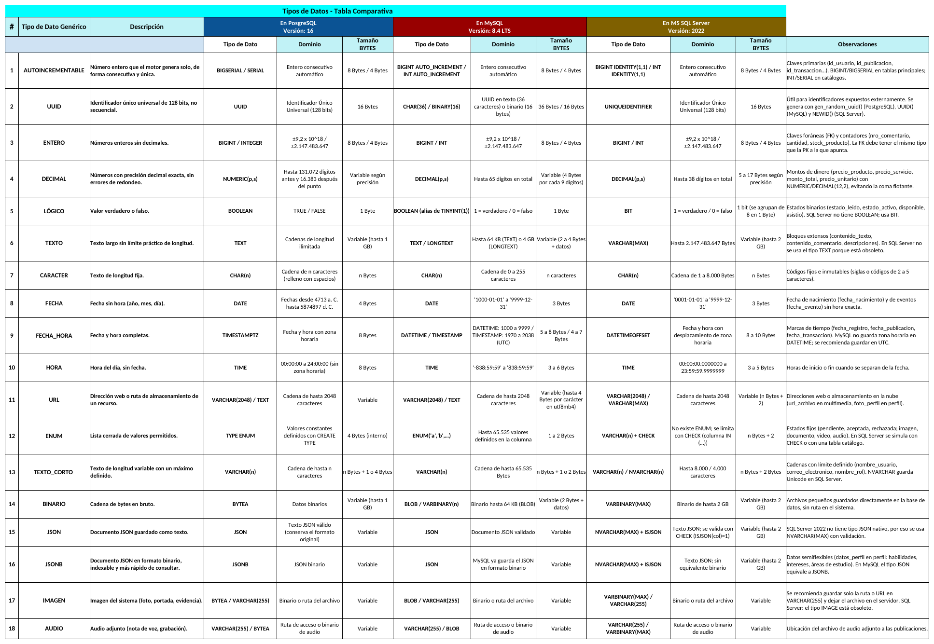
Figura 1. Pestaña «Tipos de Dato» de la hoja de cálculo.
Los equivalentes que más cambian entre motores son: ENUM (nativo en PostgreSQL y MySQL; en SQL Server se simula con VARCHAR + CHECK), LÓGICO (BOOLEAN frente a BIT), TEXTO (TEXT frente a VARCHAR(MAX)) y JSON/JSONB (tipo nativo en PostgreSQL y MySQL; NVARCHAR(MAX) validado con ISJSON en SQL Server 2022).
2.- Inventario de Tablas del Diccionario de Datos Genérico (corregido)
El inventario resultante contiene 25 tablas, las mismas en los tres SGBD: 9 catálogos (rol, tipo_usuario, categoria_publicacion, tipo_reaccion, tipo_grupo, tipo_servicio, tipo_producto, medio_pago, tipo_evento), 2 tablas pivote N:M (usuario_grupo, usuario_evento), 4 entidades débiles (comentario, multimedia, notificacion, detalle_transaccion) y las tablas principales del sistema. Los nombres siguen la nomenclatura snake_case en singular.
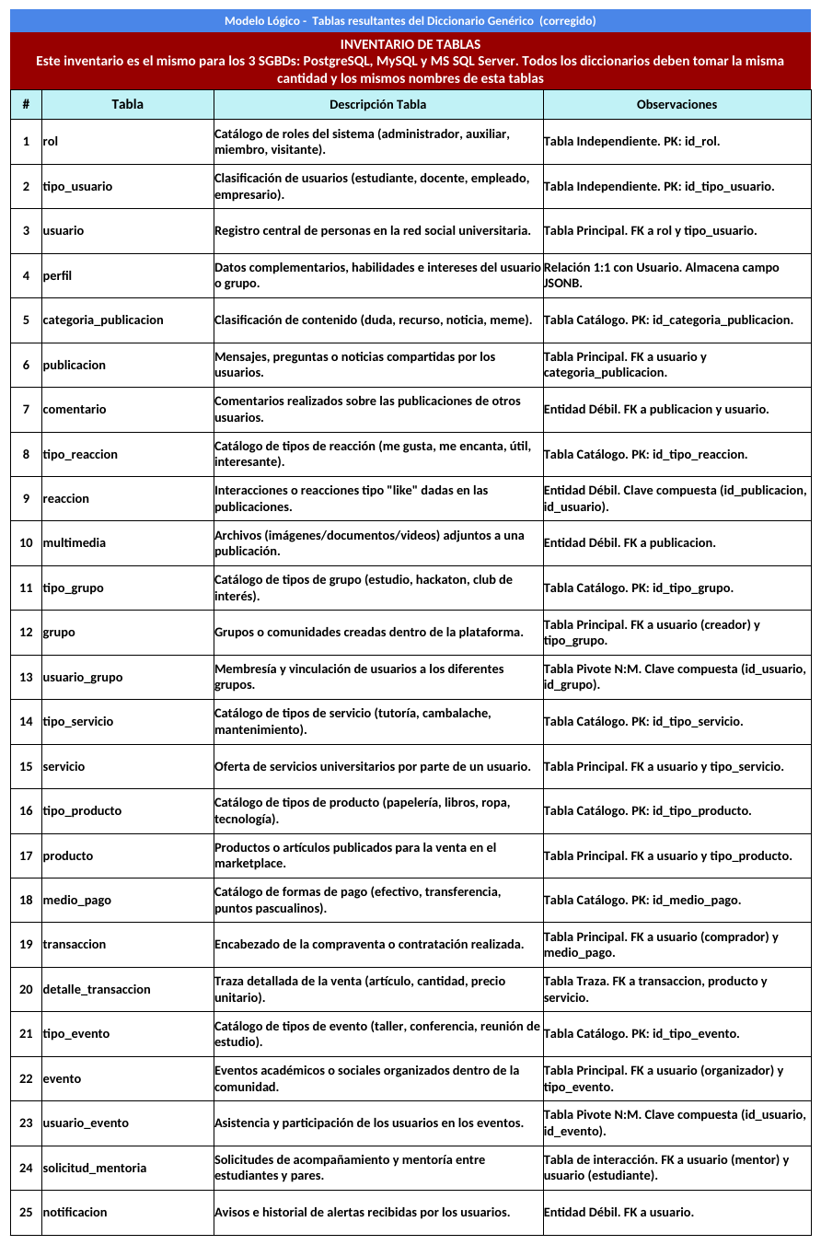
Figura 2. Pestaña «Inventario de Tablas» de la hoja de cálculo.
3. Diccionario de Datos y Scripts de PostgreSQL
3.1- Diccionario de Datos Físico (SGBD PostgreSQL)
El diccionario físico de PostgreSQL 16 documenta las 25 tablas y sus 153 campos: nombre, descripción, tipo de dato, tamaño, nulidad, PK, FK, UK y notas (valores por defecto y restricciones CHECK). La figura muestra la parte inicial de la pestaña; el detalle completo está en la hoja de cálculo entregada.
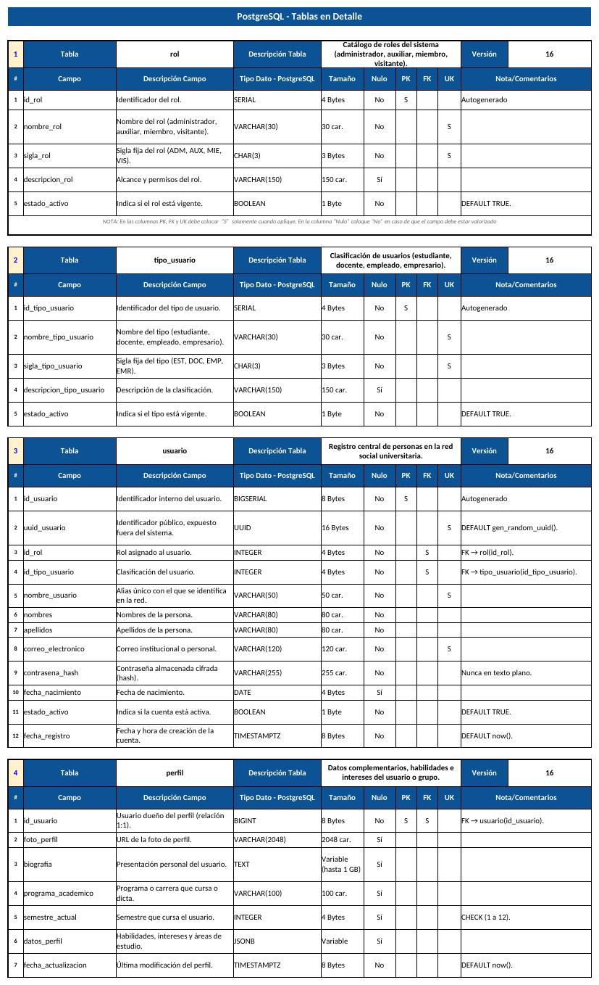
Figura 3. Pestaña «Diccionario Datos - PostgreSQL» (parte inicial).
Descripción de las tablas implementadas
# | Tabla | Clave primaria | Tipo | FK (campos) | Campos
1 | rol | id_rol | SERIAL | — | 5
2 | tipo_usuario | id_tipo_usuario | SERIAL | — | 5
3 | usuario | id_usuario | BIGSERIAL | id_rol, id_tipo_usuario | 12
4 | perfil | id_usuario | BIGINT | (la propia PK) | 7
5 | categoria_publicacion | id_categoria_publicacion | SERIAL | — | 4
6 | publicacion | id_publicacion | BIGSERIAL | id_usuario, id_categoria_publicacion | 8
7 | comentario | id_publicacion, nro_comentario | BIGINT + INTEGER | id_usuario | 5
8 | tipo_reaccion | id_tipo_reaccion | SERIAL | — | 5
9 | reaccion | id_publicacion, id_usuario | BIGINT + BIGINT | id_tipo_reaccion | 4
10 | multimedia | id_publicacion, nro_multimedia | BIGINT + INTEGER | (la propia PK) | 6
11 | tipo_grupo | id_tipo_grupo | SERIAL | — | 4
12 | grupo | id_grupo | BIGSERIAL | id_usuario_creador, id_tipo_grupo | 8
13 | usuario_grupo | id_usuario, id_grupo | BIGINT + BIGINT | (la propia PK) | 5
14 | tipo_servicio | id_tipo_servicio | SERIAL | — | 4
15 | servicio | id_servicio | BIGSERIAL | id_usuario, id_tipo_servicio | 8
16 | tipo_producto | id_tipo_producto | SERIAL | — | 4
17 | producto | id_producto | BIGSERIAL | id_usuario, id_tipo_producto | 10
18 | medio_pago | id_medio_pago | SERIAL | — | 5
19 | transaccion | id_transaccion | BIGSERIAL | id_usuario_comprador, id_medio_pago | 7
20 | detalle_transaccion | id_transaccion, nro_detalle | BIGINT + INTEGER | id_producto, id_servicio | 6
21 | tipo_evento | id_tipo_evento | SERIAL | — | 4
22 | evento | id_evento | BIGSERIAL | id_usuario_organizador, id_tipo_evento | 9
23 | usuario_evento | id_usuario, id_evento | BIGINT + BIGINT | (la propia PK) | 4
24 | solicitud_mentoria | id_solicitud_mentoria | BIGSERIAL | id_usuario_mentor, id_usuario_estudiante | 8
25 | notificacion | id_usuario, nro_notificacion | BIGINT + INTEGER | (la propia PK) | 6

Justificación de la elección de tipos de datos
- BIGSERIAL frente a SERIAL. Las tablas que crecen sin límite (usuario, publicacion, grupo, servicio, producto, transaccion, evento, solicitud_mentoria) usan BIGSERIAL (8 bytes), porque un entero de 4 bytes se agota en unos 2.147 millones de filas. Los catálogos (rol, tipo_*, categoria_publicacion, medio_pago) usan SERIAL (4 bytes), ya que solo tienen unas pocas filas. Cada FK usa el mismo tipo que la PK que referencia (INTEGER ↔ SERIAL, BIGINT ↔ BIGSERIAL).
- UUID. usuario.uuid_usuario y transaccion.uuid_transaccion son identificadores públicos no secuenciales (gen_random_uuid()): se pueden exponer fuera del sistema sin revelar cuántos usuarios o ventas existen. La PK interna sigue siendo numérica por rendimiento.
- VARCHAR(n) frente a TEXT. Se usa VARCHAR(n) cuando el dominio tiene un límite natural (nombre_usuario 50, correo_electronico 120, titulo_publicacion 150, foto_perfil 2048 para URLs), lo que documenta la regla y facilita índices y claves únicas. Se usa TEXT cuando la longitud es impredecible (contenido_texto, contenido_comentario, biografia, descripciones y mensajes).
- CHAR(3) para las siglas fijas (sigla_rol, sigla_tipo_usuario, sigla_medio_pago), cuya longitud nunca varía.
- NUMERIC(12,2) para precio_producto, precio_servicio, monto_total y precio_unitario: precisión exacta sin errores de redondeo de la coma flotante, con CHECK (>= 0).
- INTEGER frente a BIGINT. Contadores y consecutivos (nro_comentario, nro_multimedia, nro_detalle, nro_notificacion, stock_producto, cantidad, semestre_actual) usan INTEGER; los identificadores de tablas grandes usan BIGINT.
- TIMESTAMPTZ para toda marca de tiempo (fecha_registro, fecha_publicacion, fecha_transaccion…): guarda la zona horaria y evita ambigüedades entre usuarios de distintas regiones. DATE y TIME se reservan para fechas de calendario y horas de evento.
- BOOLEAN para estados binarios (estado_activo, disponible, estado_leido, asistio), con DEFAULT.
- ENUM (tipo_archivo_enum, rol_grupo_enum, estado_transaccion_enum, estado_solicitud_enum) para listas cerradas y estables, con validación del propio motor. Las listas que pueden crecer (roles, tipos, categorías) son tablas catálogo.
- Rutas de archivos como VARCHAR(255)/VARCHAR(2048) (ruta_audio, imagen_producto, url_archivo) en lugar de BYTEA: el archivo queda en el servidor de almacenamiento y la base de datos se mantiene liviana.
- JSONB en perfil.datos_perfil para habilidades, intereses y áreas de estudio, que varían de un usuario a otro.
Claves primarias y foráneas: relaciones implementadas
Las claves primarias son sustitutas (autoincrementales) en las tablas principales y catálogos, y compuestas en las entidades débiles y pivotes, donde la combinación de claves identifica de forma natural la fila: comentario (id_publicacion, nro_comentario), multimedia (id_publicacion, nro_multimedia), notificacion (id_usuario, nro_notificacion), detalle_transaccion (id_transaccion, nro_detalle), reaccion (id_publicacion, id_usuario) —un usuario reacciona una sola vez por publicación—, usuario_grupo (id_usuario, id_grupo) y usuario_evento (id_usuario, id_evento). La tabla perfil usa como PK la FK id_usuario, lo que impone la relación 1:1 con usuario.
La siguiente tabla describe las 31 claves foráneas. Todas usan ON UPDATE RESTRICT (NO ACTION en SQL Server): las claves son sustitutas e inmutables, por lo que no debe permitirse modificarlas. El ON DELETE depende del significado de cada relación: CASCADE cuando el hijo no tiene sentido sin el padre y RESTRICT cuando debe preservarse el historial. En SQL Server RESTRICT no existe y se usa NO ACTION, de efecto equivalente.
# | Tabla hija | Campo FK | Tabla padre (PK) | ON DELETE | ON UPDATE | Justificación
1 | usuario | id_rol | rol (id_rol) | RESTRICT | RESTRICT | Todo usuario tiene un rol. Un rol en uso no puede borrarse; se desactiva con estado_activo.
2 | usuario | id_tipo_usuario | tipo_usuario (id_tipo_usuario) | RESTRICT | RESTRICT | Todo usuario se clasifica (estudiante, docente…). Catálogo protegido contra borrado.
3 | perfil | id_usuario | usuario (id_usuario) | CASCADE | RESTRICT | Relación 1:1; el perfil no existe sin su usuario, por eso se elimina en cascada.
4 | publicacion | id_usuario | usuario (id_usuario) | RESTRICT | RESTRICT | Se conserva la autoría; los usuarios se desactivan, no se eliminan.
5 | publicacion | id_categoria_publicacion | categoria_publicacion (id_categoria_publicacion) | RESTRICT | RESTRICT | Catálogo de clasificación; no se borra si hay publicaciones asociadas.
6 | comentario | id_publicacion | publicacion (id_publicacion) | CASCADE | RESTRICT | Entidad débil: un comentario no tiene sentido sin su publicación.
7 | comentario | id_usuario | usuario (id_usuario) | RESTRICT | RESTRICT | Se conserva la autoría del comentario.
8 | reaccion | id_publicacion | publicacion (id_publicacion) | CASCADE | RESTRICT | Sin publicación no hay reacciones que conservar.
9 | reaccion | id_usuario | usuario (id_usuario) | CASCADE | RESTRICT | La reacción es un dato personal; se elimina si el usuario se elimina.
10 | reaccion | id_tipo_reaccion | tipo_reaccion (id_tipo_reaccion) | RESTRICT | RESTRICT | Catálogo de reacciones; protegido contra borrado.
11 | multimedia | id_publicacion | publicacion (id_publicacion) | CASCADE | RESTRICT | Los adjuntos dependen de la publicación (entidad débil).
12 | grupo | id_usuario_creador | usuario (id_usuario) | RESTRICT | RESTRICT | Se conserva el creador del grupo para trazabilidad.
13 | grupo | id_tipo_grupo | tipo_grupo (id_tipo_grupo) | RESTRICT | RESTRICT | Catálogo de tipos de grupo; protegido contra borrado.
14 | usuario_grupo | id_usuario | usuario (id_usuario) | CASCADE | RESTRICT | Tabla pivote N:M; la membresía desaparece con el usuario.
15 | usuario_grupo | id_grupo | grupo (id_grupo) | CASCADE | RESTRICT | Tabla pivote N:M; la membresía desaparece con el grupo.
16 | servicio | id_usuario | usuario (id_usuario) | RESTRICT | RESTRICT | Se conserva el oferente por su historial de contrataciones.
17 | servicio | id_tipo_servicio | tipo_servicio (id_tipo_servicio) | RESTRICT | RESTRICT | Catálogo de tipos de servicio; protegido contra borrado.
18 | producto | id_usuario | usuario (id_usuario) | RESTRICT | RESTRICT | Se conserva el vendedor por su historial de ventas.
19 | producto | id_tipo_producto | tipo_producto (id_tipo_producto) | RESTRICT | RESTRICT | Catálogo de tipos de producto; protegido contra borrado.
20 | transaccion | id_usuario_comprador | usuario (id_usuario) | RESTRICT | RESTRICT | Las transacciones son registros históricos y no se pierden.
21 | transaccion | id_medio_pago | medio_pago (id_medio_pago) | RESTRICT | RESTRICT | Catálogo de medios de pago; protegido contra borrado.
22 | detalle_transaccion | id_transaccion | transaccion (id_transaccion) | CASCADE | RESTRICT | Las líneas pertenecen al encabezado (entidad débil).
23 | detalle_transaccion | id_producto | producto (id_producto) | RESTRICT | RESTRICT | No se borra un producto ya vendido; solo uno de producto o servicio (CHECK).
24 | detalle_transaccion | id_servicio | servicio (id_servicio) | RESTRICT | RESTRICT | No se borra un servicio ya contratado; solo uno de producto o servicio (CHECK).
25 | evento | id_usuario_organizador | usuario (id_usuario) | RESTRICT | RESTRICT | Se conserva el organizador del evento.
26 | evento | id_tipo_evento | tipo_evento (id_tipo_evento) | RESTRICT | RESTRICT | Catálogo de tipos de evento; protegido contra borrado.
27 | usuario_evento | id_usuario | usuario (id_usuario) | CASCADE | RESTRICT | Tabla pivote N:M; la inscripción desaparece con el usuario.
28 | usuario_evento | id_evento | evento (id_evento) | CASCADE | RESTRICT | Tabla pivote N:M; la inscripción desaparece con el evento.
29 | solicitud_mentoria | id_usuario_mentor | usuario (id_usuario) | RESTRICT | RESTRICT | Auto-relación con usuario; se conserva el acuerdo. CHECK mentor <> estudiante.
30 | solicitud_mentoria | id_usuario_estudiante | usuario (id_usuario) | RESTRICT | RESTRICT | Auto-relación con usuario; se conserva el acuerdo de mentoría.
31 | notificacion | id_usuario | usuario (id_usuario) | CASCADE | RESTRICT | Entidad débil: los avisos se eliminan con el usuario.

3.2.- Lenguaje de Definición de Dato (DDL) - Scripts de CREACIÓN de Bases de Datos
El script Scripts/01_creacion_postgresql.sql crea la estructura completa en PostgreSQL 16 y se ejecuta de principio a fin en pgAdmin4. Su estructura es la siguiente:
- Tipos ENUM: se crean primero los cuatro tipos (tipo_archivo_enum, rol_grupo_enum, estado_transaccion_enum, estado_solicitud_enum), porque las tablas los usan.
- Tablas, en orden de dependencia: nivel 0, los 9 catálogos independientes; nivel 1, usuario; nivel 2, perfil, publicacion, grupo, servicio, producto, transaccion, evento, solicitud_mentoria y notificacion; nivel 3, comentario, reaccion, multimedia, usuario_grupo, detalle_transaccion y usuario_evento.
- Restricciones con nombre dentro de cada CREATE TABLE: pk_<tabla>, uq_<tabla>_<campo>, ck_<tabla>_<campo> y fk_<hija>_<padre>, con las acciones ON DELETE y ON UPDATE de la sección 3.1.
- Reglas de negocio: valores no negativos (CHECK >= 0), cantidad > 0, semestre entre 1 y 12, mentor distinto de estudiante y exclusión producto/servicio en detalle_transaccion.
Fragmento representativo del script:
CREATE TABLE usuario (
id_usuario BIGSERIAL NOT NULL,
uuid_usuario UUID NOT NULL DEFAULT gen_random_uuid(),
id_rol INTEGER NOT NULL,
id_tipo_usuario INTEGER NOT NULL,
nombre_usuario VARCHAR(50) NOT NULL,
...
CONSTRAINT pk_usuario PRIMARY KEY (id_usuario),
CONSTRAINT uq_usuario_correo_electronico UNIQUE (correo_electronico),
CONSTRAINT fk_usuario_rol FOREIGN KEY (id_rol) REFERENCES rol (id_rol)
ON DELETE RESTRICT ON UPDATE RESTRICT,
...
);

[PANTALLAZO PENDIENTE: ejecución del script de creación en pgAdmin4]
3.3..- Lenguaje de Definición de Dato (DDL) - Scripts de MODIFICACIÓN de Bases de Datos ESTRUCTURADOS
El script Scripts/04_modificacion_postgresql.sql es un archivo plano con las instrucciones en orden, que se ejecutan una tras otra sin errores. Trabaja sobre una tabla nueva, coherente con el sistema, llamada promociones (renombrada luego a campanas_descuento). Incluye una sección de preparación que crea la tabla usuarios solo si no existe (CREATE TABLE IF NOT EXISTS). Las 12 operaciones son:
# | Operación | Sentencia principal
1 | Crear una tabla nueva | CREATE TABLE promociones (id_promocion INTEGER GENERATED ALWAYS AS IDENTITY)
2 | Agregar clave primaria y 3 campos | ADD CONSTRAINT pk_promociones PRIMARY KEY; ADD COLUMN nombre, descuento, descripcion
3 | Quitar uno de los campos | DROP COLUMN descripcion
4 | Renombrar la tabla | ALTER TABLE promociones RENAME TO campanas_descuento
5 | Agregar un campo único | ADD COLUMN codigo VARCHAR(20); ADD CONSTRAINT uq_campanas_codigo UNIQUE (codigo)
6 | Agregar fechas con control de orden | ADD COLUMN fecha_inicio, fecha_fin; CHECK (fecha_fin >= fecha_inicio)
7 | Campo entero no negativo | ADD COLUMN cupos_disponibles INTEGER; CHECK (cupos_disponibles >= 0)
8 | Modificar el tamaño de un campo | ALTER COLUMN nombre TYPE VARCHAR(100) (50 → 100)
9 | Control de rango en campo numérico | CHECK (descuento BETWEEN 0 AND 100)
10 | Agregar un índice | CREATE INDEX idx_campanas_nombre ON campanas_descuento (nombre)
11 | Eliminar una de las fechas | DROP COLUMN fecha_fin (elimina también ck_campanas_fechas, que depende de ella)
12 | Borrar todos los datos | INSERT de 2 filas de prueba, SELECT, TRUNCATE TABLE ... RESTART IDENTITY, SELECT (0 filas)

El paso 12 usa TRUNCATE en lugar de DELETE: no borra fila por fila, no deja filas muertas (dead tuples) que luego deba limpiar VACUUM y reinicia el contador de identidad.
[PANTALLAZO PENDIENTE: ejecución del script de modificación estructurada en pgAdmin4]
3.4..- Lenguaje de Definición de Dato (DDL) - Scripts de MODIFICACIÓN de Bases de Datos para datos SEMI ESTRUCTURADOS
La segunda parte del mismo script (Scripts/04_modificacion_postgresql.sql) agrega datos semiestructurados con JSONB en dos tablas, de modo que se cubre tanto una tabla existente como la tabla nueva del paso anterior:
Propuesta 1: campo perfil_usuario (JSONB) en la tabla usuarios
- Modificación: ALTER TABLE usuarios ADD COLUMN perfil_usuario JSONB; se insertan dos usuarios con perfiles distintos.
- Contenido del documento: dispositivo (tipo, so, version_app), intereses (arreglo), preferencias (idioma, notificaciones, tema) y ultima_ubicacion (ciudad, pais).
- Consultas: operadores -> y ->> para extraer valores anidados, y el operador ? para buscar un elemento dentro del arreglo de intereses (por ejemplo, los usuarios interesados en «música»).
- Índice: CREATE INDEX idx_usuarios_perfil_gin ON usuarios USING GIN (perfil_usuario), que acelera las búsquedas por contenido del documento.
No todos los usuarios comparten los mismos atributos (un estudiante puede tener habilidades y materias; un docente, líneas de investigación). JSONB permite guardar cada variante sin crear una columna por atributo ni llenar la tabla de valores nulos.
Propuesta 2: campo condiciones (JSONB) en la tabla campanas_descuento
- Modificación: ALTER TABLE campanas_descuento ADD COLUMN condiciones JSONB; se insertan las campañas «Descuento Estudiantes» y «Envío Gratis».
- Contenido del documento: aplica_a, monto_minimo, canales (arreglo), restricciones (acumulable, max_usos_por_usuario) y origen_datos (sensor del punto de venta y tienda), que aporta el componente IoT.
- Consultas: filtro numérico con conversión (condiciones->>'monto_minimo')::INTEGER >= 100000 y búsqueda por contenido con el operador de contención @> sobre canales.
La tabla campanas_descuento aporta además el dato estructurado en una tabla nueva que pide la tarea: columnas tipadas (nombre, descuento, codigo, fecha_inicio, cupos_disponibles) con sus restricciones UNIQUE y CHECK, junto a la columna JSONB para las reglas variables.
Tipos de datos para Big Data e IoT
Necesidad | Tipo SQL | Tipo semiestructurado / NoSQL | Justificación técnica
Identificar millones de registros | BIGINT / BIGSERIAL | — | Rango de ±9,2 x 10^18; evita el agotamiento de claves en tablas de gran volumen.
Identificadores distribuidos o públicos | UUID | — | Se generan sin coordinación central y no revelan la cantidad de registros.
Marca de tiempo de eventos y lecturas | TIMESTAMPTZ | — | Ordena eventos de fuentes en distintas zonas horarias; base para particionar por fecha.
Atributos variables de usuario o campaña | — | JSONB | Esquema flexible, indexable con GIN y consultable con SQL; evita columnas nulas.
Coordenadas y ubicación | NUMERIC(9,6) o REAL | JSON {"lat","lon"} (como ultima_ubicacion) | El JSON agrupa los datos geográficos; los tipos numéricos pequeños reducen el tamaño por lectura.
Datos de sensores y puntos de venta | SMALLINT / REAL | JSONB (origen_datos.sensor) | Elegir el tipo más pequeño que cubra el rango reduce almacenamiento y E/S a gran escala.
Etiquetas e intereses (listas) | — | JSONB (arreglos) | Evita tablas auxiliares para listas cortas; la búsqueda usa ? y @>.

La misma idea se trasladó a los otros motores en el modelo físico: perfil.datos_perfil es JSONB en PostgreSQL, JSON en MySQL (que lo almacena en formato binario) y NVARCHAR(MAX) con CHECK (ISJSON(datos_perfil) = 1) en SQL Server 2022.
[PANTALLAZO PENDIENTE: ejecución del script de modificación con datos semiestructurados en pgAdmin4]
4. Diccionario de Datos y Scripts de MySQL
4.1- Diccionario de Datos Físico (SGBD MySql)
El diccionario de MySQL 8.4 LTS contiene las mismas 25 tablas del inventario (nombre y descripción referenciados desde la pestaña de inventario) y 153 campos, con nombres en snake_case. Las conversiones más relevantes respecto a PostgreSQL son: SERIAL/BIGSERIAL → INT/BIGINT AUTO_INCREMENT; UUID → CHAR(36) con DEFAULT (UUID()); TIMESTAMPTZ → DATETIME almacenado en UTC; ENUM nativo con la lista de valores en la columna; JSONB → JSON; y TEXT limitado a 64 KB.
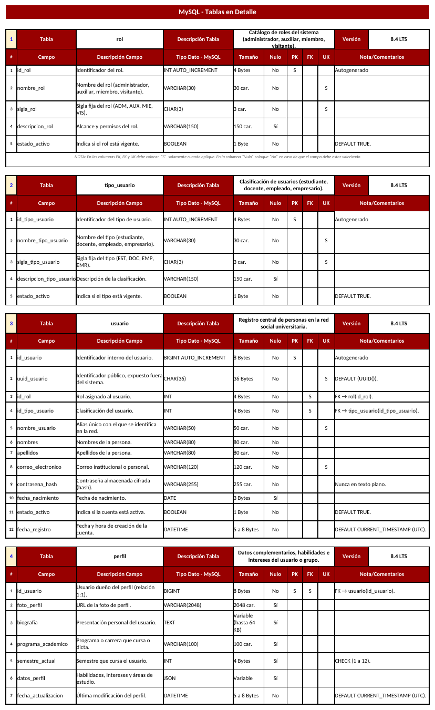
Figura 4. Pestaña «Diccionario Datos - MySQL» (parte inicial).
4.2.- MYSQL. Lenguaje de Definición de Dato (DDL) - Scripts de CREACIÓN de Bases de Datos
El script Scripts/02_creacion_mysql.sql crea las 25 tablas con el mismo orden de dependencia que en PostgreSQL (catálogos, usuario, tablas dependientes). Particularidades de MySQL:
- Cada tabla se define con ENGINE=InnoDB (necesario para claves foráneas y transacciones) y DEFAULT CHARSET=utf8mb4 (tildes y emojis).
- Los ENUM se declaran dentro de la columna: ENUM('imagen','documento','video','audio').
- El identificador público usa DEFAULT (UUID()), expresión que MySQL acepta desde la versión 8.0.13; las fechas usan DEFAULT CURRENT_TIMESTAMP.
- Las restricciones CHECK (>= 0, > 0, rangos, mentor distinto de estudiante) son aplicadas por MySQL desde la versión 8.0.16.
- Las FK usan ON DELETE CASCADE o RESTRICT y ON UPDATE RESTRICT, igual que en PostgreSQL.
[PANTALLAZO PENDIENTE: ejecución de la creación de una tabla en MySQL Workbench]
5. Diccionario de Datos y Scripts de MS SQL Server
5.1- Diccionario de Datos Físico (SGBD MS SQL Server)
El diccionario de SQL Server 2022 conserva las 25 tablas y 153 campos. Conversiones principales: SERIAL/BIGSERIAL → INT/BIGINT IDENTITY(1,1); BOOLEAN → BIT; UUID → UNIQUEIDENTIFIER con DEFAULT NEWID(); TIMESTAMPTZ → DATETIMEOFFSET con DEFAULT SYSDATETIMEOFFSET(); TEXT → VARCHAR(MAX); ENUM → VARCHAR(20) + CHECK; JSONB → NVARCHAR(MAX) + CHECK (ISJSON(...) = 1). Los campos de nombres y descripciones en español usan NVARCHAR para admitir Unicode.
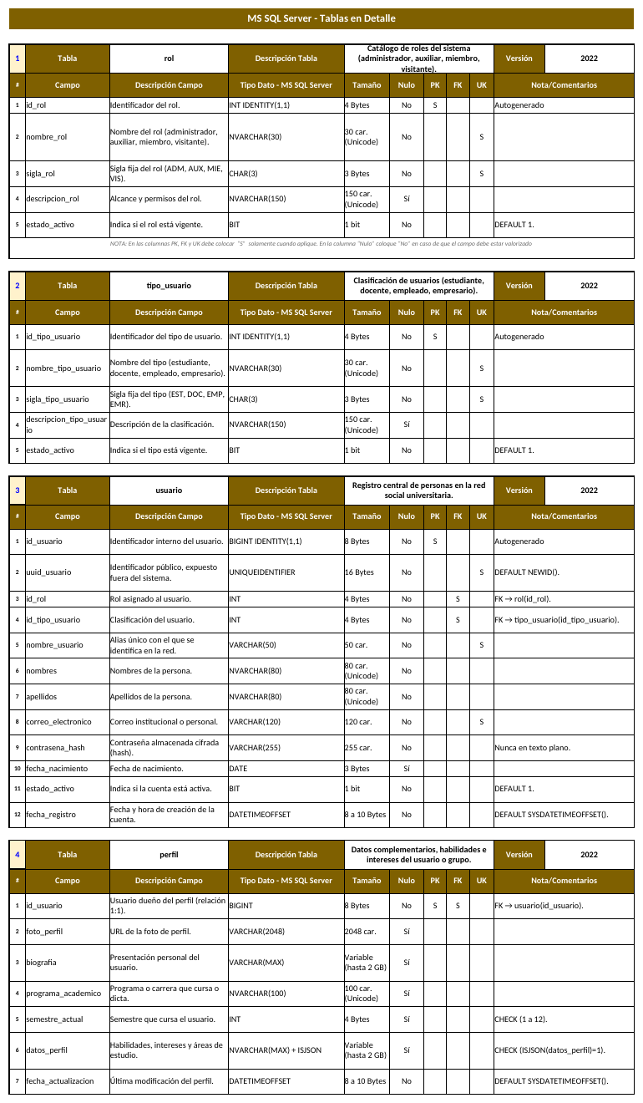
Figura 5. Pestaña «Diccionario Datos - MS SQL Serv» (parte inicial).
5.2.- SQL Server. Lenguaje de Definición de Dato (DDL) - Scripts de CREACIÓN de Bases de Datos
El script Scripts/03_creacion_sqlserver.sql crea las 25 tablas en el mismo orden. Particularidades de SQL Server:
- No existe la palabra RESTRICT: las FK usan ON DELETE NO ACTION y ON UPDATE NO ACTION (efecto equivalente), y ON DELETE CASCADE donde corresponde.
- Las listas cerradas (tipo_archivo, rol_grupo, estado_transaccion, estado_solicitud) se controlan con CHECK (columna IN (...)) porque no hay ENUM.
- El campo JSON (perfil.datos_perfil) se valida con CHECK (ISJSON(datos_perfil) = 1).
- Las rutas de cascada se revisaron para evitar el error de «múltiples rutas de cascada» de SQL Server: la FK publicacion → usuario y las demás hacia usuario con historial son NO ACTION, por lo que cada tabla tiene a lo sumo un camino en cascada.
[PANTALLAZO PENDIENTE: ejecución de la creación de una tabla en SQL Server Management Studio]
6.- Análisis de resultados (Grupo)
El análisis del trabajo realizado parte de un hecho verificable: un único Diccionario de Datos Genérico dio origen a tres implementaciones físicas con los mismos 25 nombres de tabla, 153 campos y 31 claves foráneas en PostgreSQL 16, MySQL 8.4 LTS y SQL Server 2022. Esa consistencia entre el modelo conceptual, el lógico y el físico es el principal resultado: cada entidad del modelo conceptual se convirtió en una tabla, cada relación 1:N en una clave foránea, la relación N:M entre usuarios y grupos (y entre usuarios y eventos) en una tabla pivote con clave compuesta, y las entidades débiles (comentario, multimedia, notificacion, detalle_transaccion) en tablas cuya clave primaria incluye la clave de su tabla padre.
En cuanto a los tipos de datos, la conversión desde los tipos genéricos mostró diferencias reales entre los motores. PostgreSQL y MySQL ofrecen ENUM nativo, mientras que SQL Server obliga a simularlo con VARCHAR más CHECK; SQL Server no tiene BOOLEAN y usa BIT; MySQL guarda los TEXT con un tope de 64 KB frente a 1 GB en PostgreSQL y 2 GB en VARCHAR(MAX); y para fecha y hora se usaron TIMESTAMPTZ, DATETIME en UTC y DATETIMEOFFSET, respectivamente. Para los campos semiestructurados se usó JSONB en PostgreSQL, JSON en MySQL y NVARCHAR(MAX) validado con ISJSON en SQL Server, que es el equivalente más cercano disponible en la versión 2022. Elegimos BIGINT para los identificadores de las tablas de gran volumen e INTEGER para los catálogos, y NUMERIC/DECIMAL(12,2) para el dinero, con el fin de evitar errores de redondeo.
En las relaciones entre tablas se definieron acciones referenciales según el significado de cada dependencia: ON DELETE CASCADE donde el dato hijo no tiene sentido sin el padre (perfil, comentarios, reacciones, adjuntos, membresías, inscripciones, notificaciones y líneas de detalle) y ON DELETE RESTRICT (NO ACTION en SQL Server) donde debe preservarse el historial, como transacciones, productos, servicios y catálogos. Además se agregaron restricciones de integridad que el diccionario ya anticipaba: valores no negativos en precios y stock, semestre entre 1 y 12, mentor distinto del estudiante y la regla de que cada línea de detalle referencia un producto o un servicio, pero no ambos.
El script de modificación en PostgreSQL permitió practicar el ciclo completo de ALTER TABLE, desde crear una tabla hasta truncarla con reinicio de identidad, y mostró la utilidad de JSONB para guardar atributos variables (perfil del usuario y condiciones de una campaña) sin multiplicar columnas nulas, con índice GIN y operadores de consulta. Como aspecto a mejorar, queda unificar el uso de VARCHAR y NVARCHAR en SQL Server y revisar si los campos de texto largo necesitan Unicode. Como lección general, definir primero el diccionario genérico y derivar de él los tres físicos redujo los errores y facilitó comparar los motores.
7.- Reflexiones y conclusiones individuales
Nota: reemplazar el encabezado de cada conclusión por el nombre completo del integrante y ajustar el texto a su experiencia personal.
Conclusión individual: [Nombre y apellido] — Integrante 1 (Líder)
Este trabajo me permitió entender que un modelo de datos no termina en el diagrama: la parte difícil aparece cuando hay que convertir cada tipo genérico en un tipo concreto de un motor y justificar por qué. Al pasar del diccionario genérico a PostgreSQL, MySQL y SQL Server vi con claridad cosas que antes solo conocía de forma teórica: que SQL Server no tiene BOOLEAN ni ENUM, que el TEXT de MySQL tiene un límite mucho menor que el de PostgreSQL, y que la misma fecha puede guardarse con o sin zona horaria según el motor.
Lo que más aprendí fue a razonar las claves y las relaciones. Elegir BIGINT o INTEGER, decidir qué tabla lleva una clave compuesta y escoger entre ON DELETE CASCADE y RESTRICT me obligó a pensar en qué debería pasar con los datos de una red social real cuando un usuario, una publicación o una venta desaparece. Entendí que borrar en cascada es correcto para un comentario o una reacción, pero peligroso para una transacción que forma parte de un historial.
El script de modificación y los campos JSONB me mostraron otra cara de las bases de datos. Poder guardar el perfil de un usuario o las condiciones de una campaña como un documento, y aun así consultarlo con SQL e indexarlo con GIN, abre posibilidades para proyectos de Big Data e IoT que me interesan profesionalmente. También comprendí que modificar una estructura existente exige orden: cada ALTER depende del anterior y un solo error detiene todo el script.
En el trabajo en equipo valoré que partir de un único diccionario nos dio un lenguaje común: todos sabíamos qué debía contener cada tabla, y eso facilitó dividir el trabajo y revisar entre nosotros que los tres motores quedaran consistentes. Aprendí que documentar bien, con nombres en snake_case y descripciones claras, ahorra discusiones.
A nivel académico, esta experiencia me deja mejor preparado para materias posteriores de bases de datos y para proyectos de software. A nivel profesional, saber implementar un mismo modelo en varios motores y explicar las diferencias es una habilidad útil en cualquier equipo de desarrollo. Considero que el modelo de la red social pascualina es un buen caso de estudio porque reúne catálogos, relaciones N:M, entidades débiles, transacciones y datos semiestructurados en un mismo sistema.
Conclusión individual: [Nombre y apellido] — Integrante 2
Para mí, el mayor aprendizaje de esta fase fue la importancia de la precisión. En el modelo conceptual un error de criterio puede pasar desapercibido, pero en el modelo físico se convierte en un mensaje de error del motor o, peor, en un dato inconsistente. Al escribir los scripts de creación en tres motores tuve que cuidar el orden de las tablas, los nombres de las restricciones y los tipos de cada columna, y entendí por qué se insiste tanto en crear primero las tablas independientes y después las dependientes.
Me sorprendió especialmente cuánto cambia una misma decisión según el SGBD. Una clave autoincremental se escribe SERIAL en PostgreSQL, AUTO_INCREMENT en MySQL e IDENTITY en SQL Server, y las acciones referenciales también tienen matices: SQL Server no tiene la palabra RESTRICT y usa NO ACTION. Estas diferencias parecen pequeñas, pero son las que hacen que un script funcione o falle. Comparar los tres entornos me enseñó a leer la documentación de cada motor en lugar de suponer que todos se comportan igual.
La parte de datos semiestructurados fue la que más disfruté. Al guardar el perfil de un usuario en una columna JSONB y consultarlo con operadores como ->, ->> y ?, comprendí que el modelo relacional y los documentos no compiten, sino que se complementan: lo estable va en columnas y lo variable en JSON. También entendí por qué los índices GIN son importantes cuando el volumen de datos crece, algo clave en escenarios de Big Data e IoT donde cada dispositivo puede enviar atributos distintos.
Sobre el trabajo en equipo, aprendí que la comunicación constante evita retrabajo. Cuando los tres diccionarios físicos salen del mismo diccionario genérico, cualquier cambio se refleja de forma ordenada, y revisar el trabajo de otro compañero ayuda a detectar errores que uno mismo no ve, como una descripción mal redactada o un tamaño de campo distinto entre motores.
En mi vida académica, este trabajo refuerza mis bases para diseñar bases de datos correctas desde el principio. En lo profesional, me da confianza para participar en proyectos donde haya que migrar o replicar un modelo entre plataformas. Por último, el caso de estudio de la red social pascualina me parece muy adecuado porque obliga a pensar en usuarios reales, en reglas de negocio claras y en datos que crecen con el tiempo.
9.- Video de Sustentación
Enlace al video (YouTube, 5 a 10 minutos):
[PEGAR AQUÍ EL ENLACE DE YOUTUBE]
10.- Repositorio GIT
Repositorio:
[PEGAR AQUÍ EL ENLACE DEL REPOSITORIO]
Estructura del repositorio:
tarea4/
├── Informe/
│ └── 20262-bd1-ea4-E-X-informe.pdf
├── Diccionarios/
│ └── 20262-bd1-ea4-E-X-resultados.xlsx
├── Scripts/
│ ├── 01_creacion_postgresql.sql
│ ├── 02_creacion_mysql.sql
│ ├── 03_creacion_sqlserver.sql
│ └── 04_modificacion_postgresql.sql
└── Video/
└── enlace_video.txt

Rúbrica: Criterios de Evaluación de la Tarea
# | Ítems Tarea |  | Peso | Cal
1 | Tabla Comparativa de tipos de Datos |  | 20
2 | Inventario de tablas (anterior tarea) |  | 10
3 | 3.1.- Diccionario de Datos Físico (PostgreSQL) |  | 40
3 | 3.2.- Scripts de CREACIÓN de Bases de Datos en PostgreSQL |  | 30
3 | 3.3.- Scripts MODIFICACIÓN BD-PostgreSQL (Estructurados)
3 | 3.4.- Scripts MODIFICACIÓN BD-PostgreSQL (Semi Estructurados) |  | 20
4 | 4.1.- Diccionario de Datos Físico (MySQL) |  | 40
4 | 4.2.- Scripts de CREACIÓN de Bases de Datos en MySQL |  | 30
5 | 5.1.- Diccionario de Datos Físico (MS SQL Server) |  | 40
5 | 5.2.- Scripts de CREACIÓN de Bases de Datos en (MS SQL Server) |  | 30
6 | Análisis de resultados (en equipo - 300 palabras mínimo) |  | 20
7 | Reflexiones y Conclusiones individuales (300 palabras mínimo) |  | 30
8 | Informe: Estructura, Contenido y Calidad de presentación |  | 40
9 | Video de Sustentación y Defensa “en vivo” |  | 100
10 | Repositorio GIT |  | 20
 | NOTA = xx/500 = | Total | 500

ANEXO A
Tipos de Datos Genéricos – Proyecto Red Apicola
Tipo de Dato Genérico | Descripción Conceptual | Uso Recomendado | Ejemplo en la Red Social
AUTOINCREMENTABLE | Número entero generado automáticamente como identificador único secuencial. | Claves primarias técnicas. | id_usuario, id_publicacion
UUID | Identificador único universal no secuencial. | Identificadores públicos o distribuidos. | uuid_usuario
ENTERO | Número sin decimales. | Contadores, edades, cantidades. | numero_likes, edad
DECIMAL | Número con parte fraccionaria. | Valores monetarios o métricas precisas. | costo_publicidad
LÓGICO | Valor booleano (verdadero/falso). | Estados binarios. | estado_activo, es_admin
TEXTO | Cadena de longitud variable amplia. | Descripciones, comentarios, publicaciones. | contenido_publicacion
CARACTER | Cadena corta de longitud fija o limitada. | Códigos, siglas, género, estado corto. | codigo_programa, genero
FECHA | Representa una fecha sin hora. | Cumpleaños, fecha_registro. | fecha_nacimiento
FECHA_HORA | Representa fecha y hora. | Trazabilidad de eventos. | fecha_creacion_post
IMAGEN | Archivo o referencia binaria de imagen. | Fotos de perfil o adjuntos gráficos. | foto_perfil
AUDIO | Archivo o referencia binaria de sonido. | Notas de voz. | audio_mensaje
URL | Dirección web válida. | Enlaces externos o multimedia. | enlace_video
ENUM | Conjunto limitado de valores predefinidos. | Estados controlados. | tipo_reaccion (LIKE, LOVE, WOW)
TEXTO_CORTO (opcional) | Cadena breve de tamaño limitado. | Títulos o nombres cortos. | titulo_grupo
BINARIO (opcional) | Datos en formato binario. | Archivos adjuntos generales. | archivo_adjunto

ANEXO B
Ejemplo de Inserción/Consulta de Información No Relacional
Tipos de Datos Semi-Estructurados (JSON/JSONB)

– Datos para un estudiante
INSERT INTO usuarios (nombre, correo, tipo_usuario, perfil_extendido)
VALUES (
'Ana Torres',
'ana.torres@pascual.edu.co',
'estudiante',
'{
"intereses": ["programación", "videojuegos", "IA"],
"habilidades": [
{"nombre": "Python", "nivel": "intermedio"},
{"nombre": "SQL", "nivel": "básico"}
],
"materias_actuales": ["Bases de Datos I", "Algoritmos"],
"disponibilidad": {
"dias": ["lunes", "miércoles"],
"horario": "tarde"
}
}'
);

– Datos para un docente
INSERT INTO usuarios (nombre, correo, tipo_usuario, perfil_extendido)
VALUES (
'Carlos Gómez',
'carlos.gomez@pascual.edu.co',
'docente',
'{
"lineas_investigacion": ["Big Data", "IoT"],
"publicaciones": [
{"titulo": "Análisis de Datos", "anio": 2023},
{"titulo": "IoT en educación", "anio": 2024}
],
"disponibilidad_tutoria": {
"dias": ["martes", "jueves"],
"horario": "mañana"
}
}'
);

– Consultas
– Buscar usuarios por perfil
SELECT id_usuario,nombre,tipo_usuario FROM usuarios WHERE tipo_usuario= 'estudiante';

– Buscar usuarios interesados en "IA"
SELECT nombre, perfil_extendido FROM usuarios
WHERE perfil_extendido -> 'intereses' ? 'IA';

– Obtener habilidades de un usuario
SELECT nombre, perfil_extendido -> 'habilidades' AS habilidades FROM usuarios;

